Revenir à la page d'accueil.

Installation de la base de données pour l'exercice
Instructions pour l'installation de la base de données

Utilisation de la base de données

Fonctionnement d'une application web
Les principes de fonctionnement d'une application web utilisant une base de données relationnelle pour stocker les informations sont présentés dans ces articles:
- Serveur web
- Serveur informatique
- Système de gestion de base de données
Cette image présente schématiquement les des outils que nous allons utiliser:
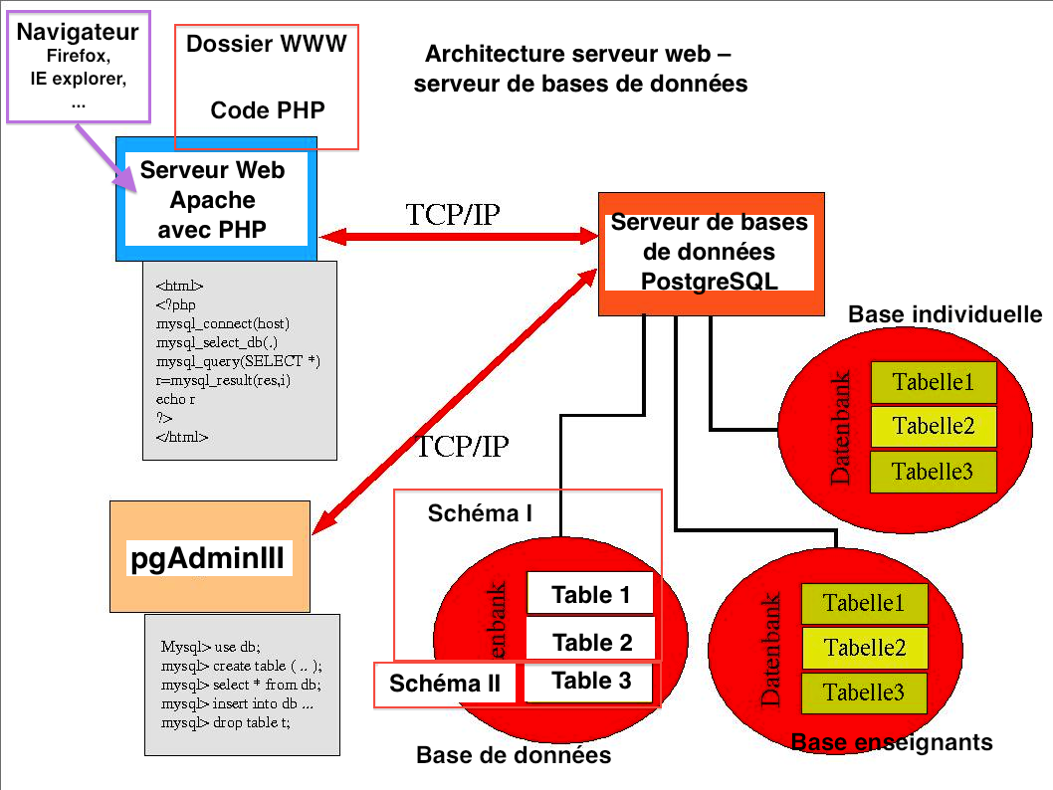

Modélisation des données

Quelques notions de base
- Modèle entité-association
- La méthode Merise
- Merise et modélisation de données
- ERD – entity relationship diagramm

Application de cette méthode aux informations historiques
Il y a différentes manières d'aborder la question de la modélisation des données historiques. L'approche présentée ici est issue de l'expérience du projet symogih.org.
On trouvera une explication détaillée de la méthode dans cet article et dans ce document les modèles conceptuels qui seront présentés au cours.
Le <span style="color:red;font-weight:bold;">modèle conceptuel de la base de données générique</span> mis à disposition se trouve dans ce fichier . Il faut le télécharger et le garder sous la main.

Production des données

Transformation des textes encodés en XML
- Créer dans la base de données un objet digital qui correspond au texte qu'on est en train d'encoder.
- Lui donner un nom et ajouter un descriptif du texte encodé
- Copier le texte encodé en entier et le coller dans le champs 'texte' de l'objet en question
- Sauvegarder
- Ouvrir une boîte de dialogue SQL
- Exécuter la requête suivante, qui utilise la fonction vues.transformation_xml([argument]) tout en mettant en argument de la fonction le numéro d'identifiant de l'objet digital qui contient le texte à transformer
- SELECT vues.transformation_xml(3)
- Si le texte a été encodé correctement (balises ouvertes et fermées, encodées selon les indications du wiki, etc.), le texte est réécrit en XML et copie dans le champs 'texte_xml' de la table objet.
- Sinon, apparaît un message d'erreur qui indique, dans les premières lignes du message, l'élément qui pose problème et qu'il faudra corriger dans le texte encodé d'origine.
- La suite du message contient la suite des erreurs provoquées par cette première erreur: celle-ci corrigée, tout rentre dans l'ordre

